あそび創造広場 TSURUMIこどもホスピス
「広場」連携プログラム（2017年度後期分・9月募集）のご案内

あそび創造広場 TSURUMIこどもホスピス(TCH)では、子どもや子育て世代のみなさんが豊かな時間をともに過ごし、創造性と協働性を育むあそびと憩いの「場」を創出することを願い、下記「広場」連携プログラムを通じて、子どもや子育てに関する多様な活動の場を提供します。

１）対象となる企画の概要
以下の項目を満たす企画・活動内容に対して、TCHのセミパブリックエリアの利用の承認を行います。

①主たるテーマ：「子ども」「子育て」「寄付教育」であること
②市民に開かれた企画や活動であること（公募している等）
③設定の時間枠内で、準備や片付けが完結する企画や活動であること
④2017年10月1日（金）～2018年3月30日（金）の間に実施する活動であること。
⑤主催団体に所属する運営メンバーが５人以上いる、非営利活動団体であること（任意団体も可）

※例えば下記のような例が考えられますが、様々な提案をお待ちしております。
・子育て交流会や母子健康相談 ・子どもの権利に関するワークショップ
・子どもが社会の多様性を学ぶワークショップ ・病気をもつ子どものサポート活動
・TCHのチャリティ貢献を生み出す公開型プログラム など

２）利用に際してのご協力、ご負担に関して
利用料は無料ですが、以下の点が応募の際の前提要件となります。

①TCHファンドレイジング（資金拡大）貢献という形でのご協力をいただけること
団体や活動の特徴を活かしながらのご協力に対するご提案をいただけますようお願いいたします。
例としては、以下のようなものがあげられます。
・活動を通じての、TCH寄付集め、支援者拡大に向けたPR協力（チャリティイベント開催など）
・TCHが募金活動やPRをさせていただくなど、広報系の活動できる機会や時間のご提供
・TCHが実施している説明会（サポーターズカフェなど）へのご参加の推奨、広報協力など
・団体のメンバーなどを通じた、サポーターまたは会員の新規獲得、寄付支援などの呼びかけ協力

②：参加費の設定は、無料、もしくは実費領収程度とすること（収益を目的としない）
イベントへの参加費は、無料～実費領収程度の範囲に収めたものでお願いします。詳しい金額設定については、事前にご相談ください。

③自主的な運営による実施であること
活動の広報や当日の受付、運営、撤収は団体自身でお願いいたします。利用後は、室内の清掃とごみの持ち帰りにご協力をお願いします（食器洗浄、掃除機がけ、拭き掃除など）。

※清掃について
通常の施設以上に衛生環境への配慮が必要となるため、机・椅子などを片付けることに加え、床掃除、共用部分の消毒なども必要となります。つきましてはイベント終了後、主催団体より数名程度、清掃の人員を割り当てていただくよう、お願いいたします。
３）回数制限とご利用いただける場所・定員・時間帯について
より多くの団体に利用機会を提供するため、本プログラムの利用には、以下の条件を設定しております。

条件①：対象期間中（2017年10月～2018年3月）に、１団体あたり「最大３枠まで」利用できます。
各スペースの前半または後半利用で「１枠」と数えます。「みんなの中庭」は、単独で利用する場合は「１枠」として数えますが、他の部屋を借りている場合は、空いていれば付帯的に予約ができます
（枠のカウント例）
・金曜日の午前に「おおきな部屋」を借り、後半に「つるみカフェ」と「みんなの中庭」を借りた。
→「おおきな部屋」と「つるみカフェ」をそれぞれ半日利用で、２枠を消費。
・第一土曜日の午前・午後を通して「おおきな部屋」を借りた。
→「おおきな部屋」の全日利用（午前・午後）で、２枠を消費。
・１１月・１２月・２月に、それぞれ１回ずつ、金曜日の午前に「みんなの中庭」にてイベントを開いた。
→「みんなの中庭」の半日単独利用×３日間で、計３枠を消費。

条件②：曜日によって利用できる時間帯と、月間の予約可能件数が異なります。
原則として、下記のスペースや日時設定のご提供になります（自主清掃時間を含む）。
※△を付した枠は、月ごとの全体の予約件数を制限しています。
※定員は、運営スタッフを含めた部屋の許容人数となります。おとな/こどもの区別はありません。
※建物外の原っぱ部分を利用を希望される場合は、公園事務所との調整が必要ですので、ご相談ください。

ご利用いただける時間帯・場所と全体予約数の制限
 |  | おおきな部屋  （定員：30名） | つるみカフェ  （定員：15名） | みんなの中庭  （定員：15名）
第１・３・５週の土曜日、祝日 | 10:00-12:00 | ◎ | ◎ | ◎
第１・３・５週の土曜日、祝日 | 13:00-16:00 | △月間２枠まで | △月間２枠まで | △月間２枠まで
第1・3・５週の月曜日 | 10:00-12:00 | △月間2枠まで | ◎ | ◎
第1・3・５週の月曜日 | 13:00-15:00 | ×対象外 | ◎ | ◎
毎週金曜日 | 10:00-12:00 | ◎ | ×ふらっとカフェ＆おにわ | ×ふらっとカフェ＆おにわ
毎週金曜日 | 13:00-15:00 | ×対象外 | ◎ | ◎

利用のイメージ
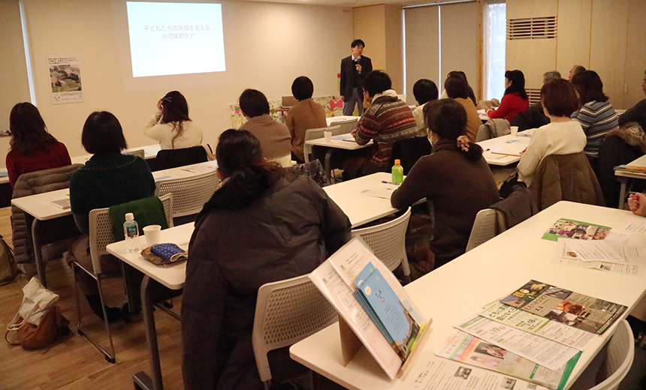  セミナーやワークショップ（おおきな部屋） | 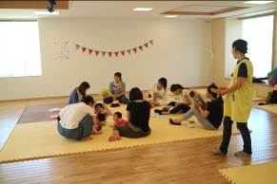  子ども・子育て関連企画（おおきな部屋） | 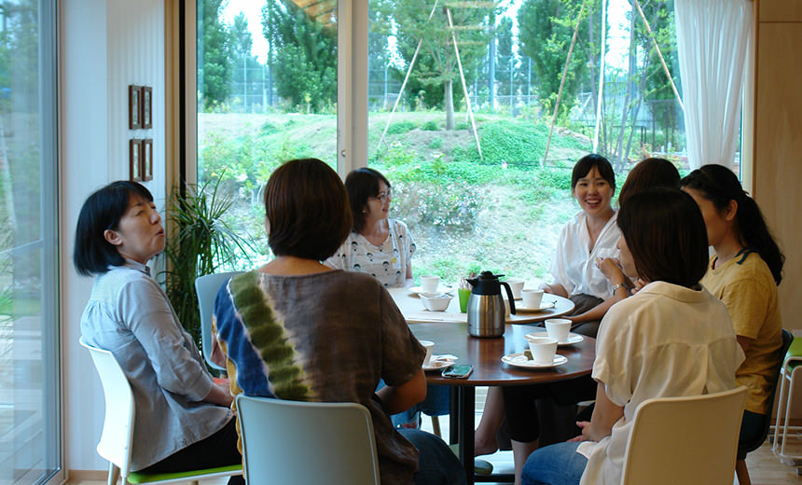  相談会、少人数の企画  （つるみカフェ） | 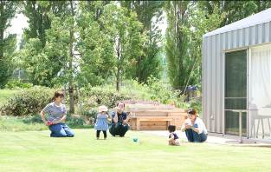  外遊びを交えた子育てイベント（みんなの中庭）

４）ご応募の方法・期間・提出書類など
●応募受付期間：2017年9月1日（金）～2017年10月31日（火）
●承認方法：提出された応募書類をもとに、先着順で順次承認を行います。
●応募方法：事前に事務局までご連絡いただいた上で下記の書類をご提出ください。

＜必須で提出いただく書類＞  ・利用承認申請書（様式１）  ・プログラム内容（様式２）  ・団体の活動概要がわかるもの  （定款・規約、パンフレット、Web印刷物か様式３ | ＜任意で提出いただく書類＞※初申込みの団体のみ  ・団体の構成員がわかるもの（役員名簿、メンバーリスト等）や活動の実態がわかるもの（事業報告書、活動チラシ、ニュースレター等、決算書・予算書等）はご負担のない範囲でお願いします。

５）承認に関する判断基準など
ご利用の承認に関しては、以下のような取り組みであるかどうかにより、判断させていただきます。
①あそび創造広場のコンセプトに合っているかどうか。http://www.childrenshospice.jp/square/about/
②子どもや子育て世代に新たな価値や魅力的な体験を提供しようとしているものかどうか。
③TCHのファンドレイジングや広報の具体的な協力があるかどうか。
※下記のいずれかに該当すると事務局が判断する場合は、承認をしない、もしくは、取り消すことがあります。
・企画内容が、政治上の主義の推進、宗教の教義の普及、ネットワーク商法に類するものである場合
・利用団体内にTCHの活動に不利益をもたらす構成員が所属している場合
・利用実施状況などから、TCHの主旨にそぐわないと判断される場合
・上記の他、個別の事情により承認を取り消す必要が生じた場合
（本プログラム改定による、仕切り直しや希望団体の増加による機会の割振り調整など）

お申込み・問い合わせ先
あそび創造広場 TSURUMIこどもホスピス（運営主体：一般社団法人こどものホスピスプロジェクト）
担当：山本 〒538-0035 大阪市鶴見区浜１丁目1-77 （開館時間：月・木・金・土・日 10時～17時）
TEL：06-6991-9135 FAX：06-6991-9136 E-MAIL：tch@childrenshospice.jp

